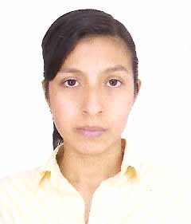

24 años
Jr. JOSE OLAYA 180 2º ETAPA SANTA LUZMILA - COMAS
Teléfono: 7618774 - 986849469
akciregs@gmail.com
RESUMEN
SOY ESTUDIANTE DE LA FACULTAD DE CIENCIAS ADMINISTRATIVAS DE LA “UNIVERSIDAD NACIONAL MAYOR DE SAN MARCOS”, CON EXPERIENCIA EN ATENCION AL CLIENTE Y MUCHAS GANAS DE COLABORAR Y APRENDER A CADA INSTANTE, SOY RESPONSABLE, EMPEÑOSA Y ORGANIZADA.
I. EXPERIENCIA LABORAL :
LAVANDERIAS “Free Woman” (15 agosto 2008 – hasta diciembre2009)
(Supervisión de boletas e inventario de productos)
- Av. San Felipe Nº 680 Urb. Carabayllo –Comas.
- Av.San Martín Nº 284 Urb. Santa Isabel – Comas.

LOCUTORIOS “Alo Mundo” (22 de marzo 2003- 30 de diciembre 2004)
(Atención al cliente)
- Av. Micaela Bastidas Nº 306 Urb. San Agustín – Comas
- Av.Guillermo de la fuente 690 Urb.Santa Luzmila – Comas
II. EDUCACIÓN Y FORMACIÓN:
Educación superior: Universidad Nacional Mayor de San Marcos (Decana de América) Facultad de Ciencias Administrativas, III ciclo (marzo 2008-actualidad)
Educación secundaria: Colegio Nacional “San Agustín 2085” – Comas (1996-2000)
Educación primaria: Colegio Nacional “San Agustín 2085” – Comas (1990-1995)
III. OTROS CONOCIMIENTOS:
- Certificado de participación de la conferencia “El administrador del siglo XXI , nuevas tendencias y herramientas de gestión (23 de abril 2008)

